Technologia gastronomiczna z towaroznawstwem klasa I BSIS P i G
kucharz

2 kwietnia (czwartek)
Temat: Warzywa rzepowate
Proszę zapoznać się z zagadnieniami dotyczącymi lekcji (poniżej zdjęcia z podręcznika)
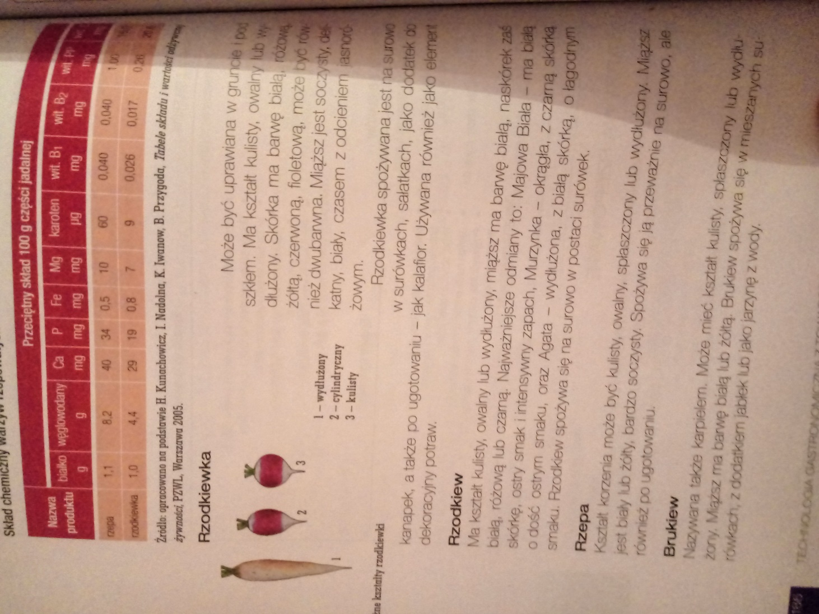
Na podstawie informacji zawartych w podręczniku proszę sporządzić notatkę wg wzoru:
- Do rzepowatych warzyw zaliczamy: …. (proszę uzupełnić na podstawie podręcznika)
- Rzodkiewka – … (proszę krótko opisać na podstawie podręcznika)
- Rzodkiew – … (proszę krótko opisać na podstawie podręcznika)
- Rzepa – … (proszę krótko opisać na podstawie podręcznika)
- Brukiew - … (proszę krótko opisać na podstawie podręcznika)

Zadanie do wykonania:
W wyszukiwarce Google, proszę wpisać warzywa rzepowate, aby poznać wygląd szczególnie tych warzyw, które nie są popularne.

Życzę przyjemnej pracy, a w razie pytań proszę o kontakt na e-maila mbrzozowicz@zspzarnow.pl
Termin opracowania lekcji do 4 kwietnia
2 kwietnia (czwartek)

Temat: Warzywa strączkowe
Proszę zapoznać się zagadnieniami dotyczącymi lekcji (poniżej zdjęcia z podręcznika)
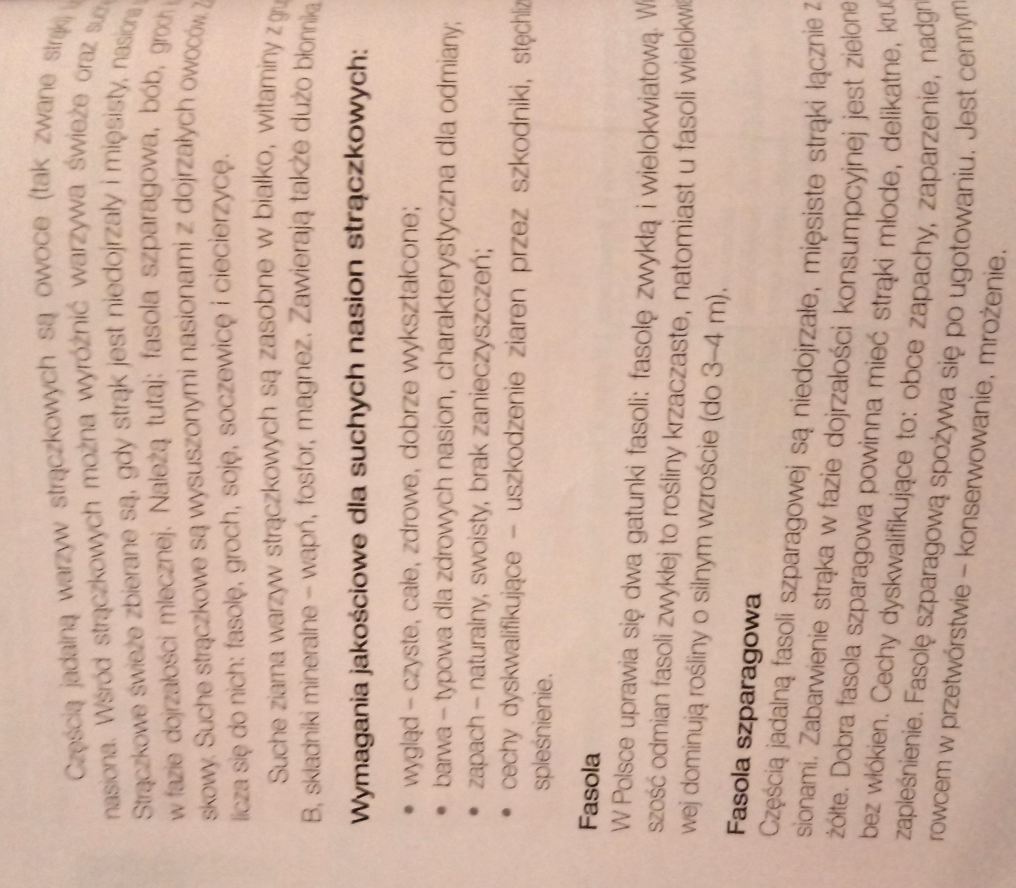
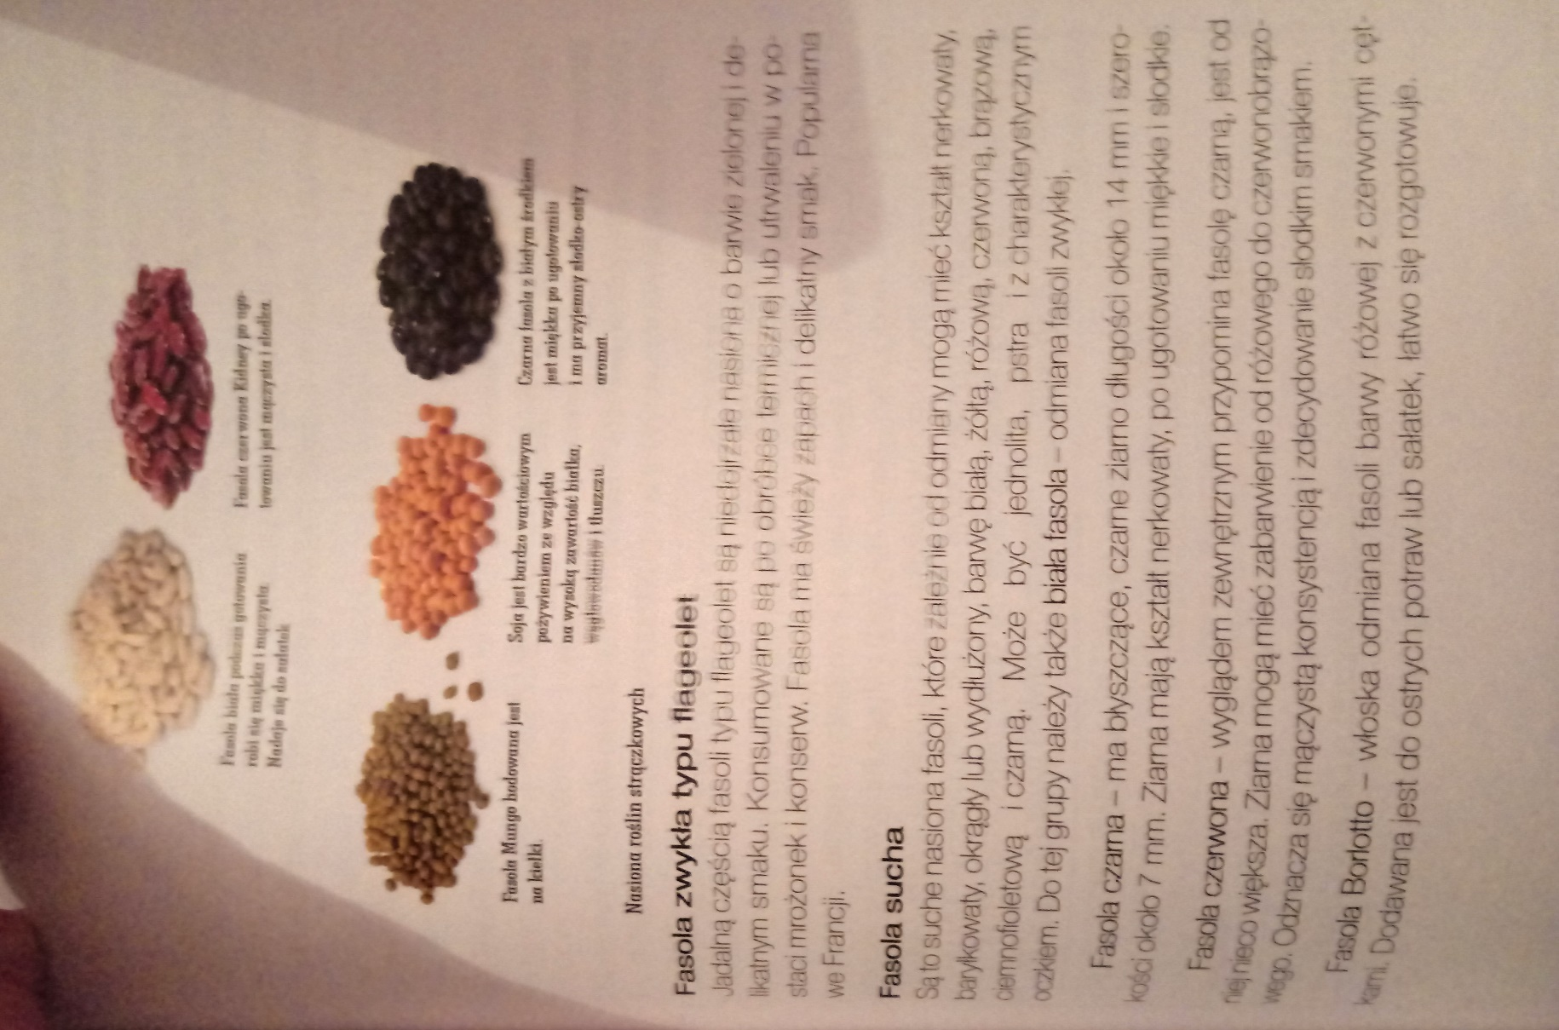

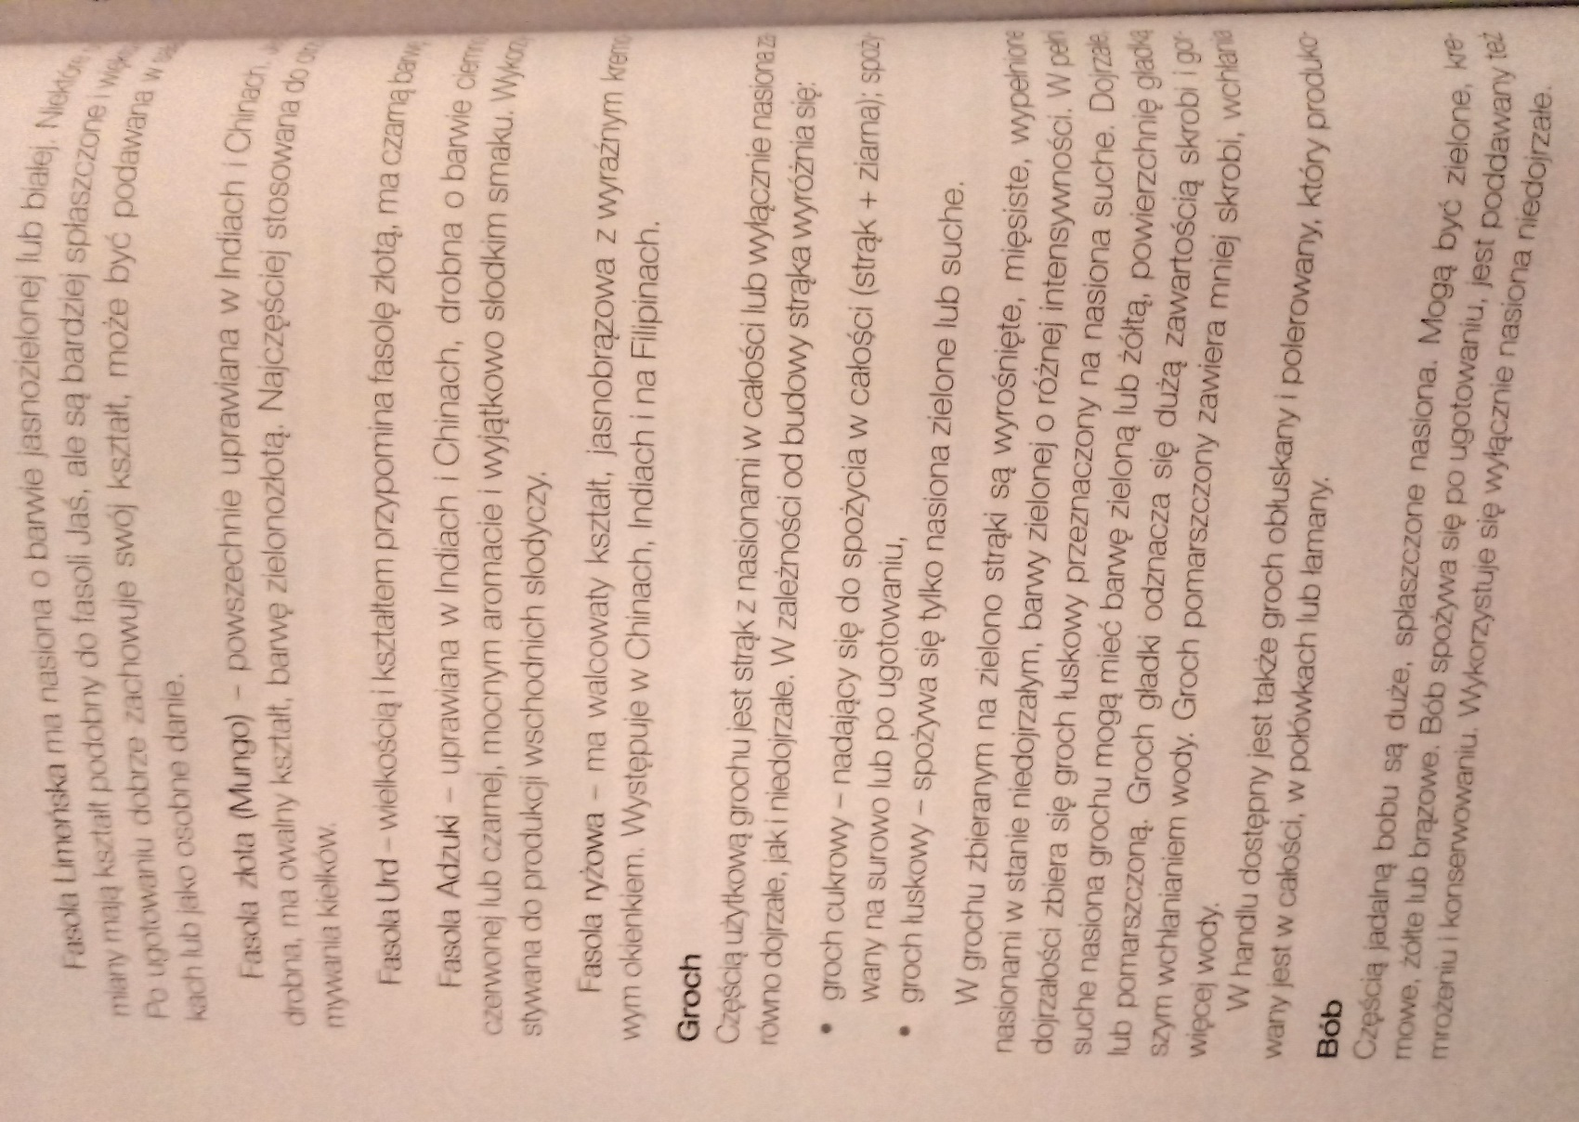
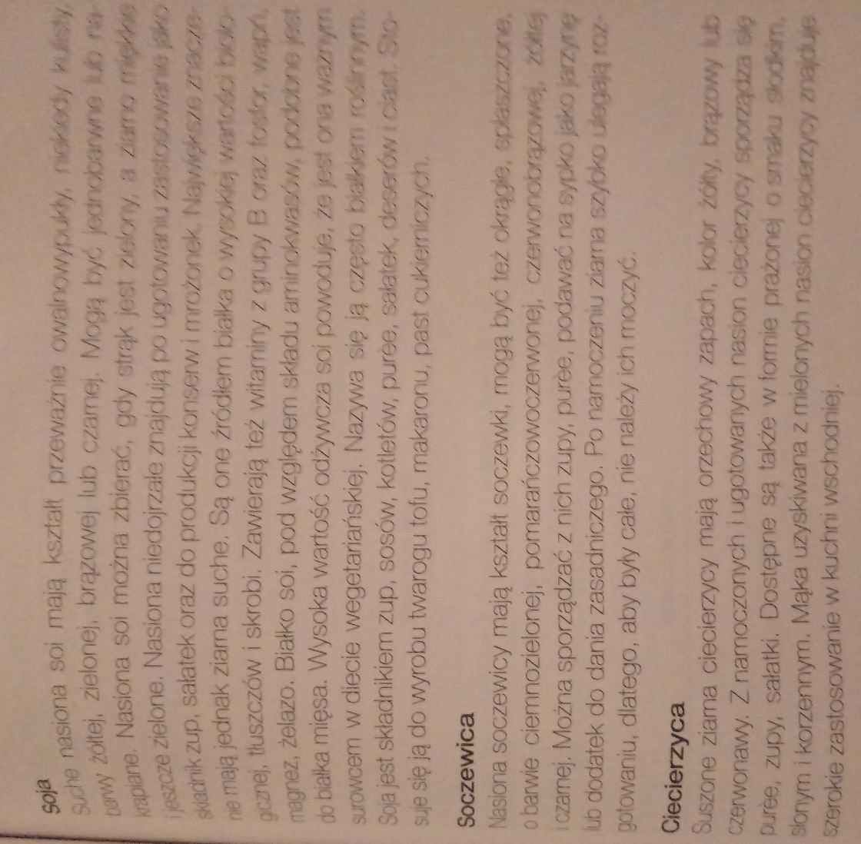
Na podstawie informacji zawartych w podręczniku proszę sporządzić notatkę wg wzoru:
- Do strączkowych warzyw zaliczamy: …. (proszę uzupełnić na podstawie podręcznika)
- Fasola i jej rodzaje - ….(proszę krótko opisać na podstawie podręcznika)
- Groch – …(proszę krótko opisać na podstawie podręcznika)
- Bób - …(proszę krótko opisać na podstawie podręcznika)
- Soja - …(proszę krótko opisać na podstawie podręcznika)
- Soczewica - …(proszę krótko opisać na podstawie podręcznika)
- Ciecierzyca - …(proszę krótko opisać na podstawie podręcznika)
Zadanie do wykonania:
W wyszukiwarce Google, proszę wpisać warzywa strączkowe, aby poznać wygląd szczególnie tych warzyw, które nie są popularne.
Proszę na podsumowanie lekcji obejrzeć filmik
https://www.youtube.com/watch?v=hUcpvzcMEac

Życzę przyjemnej pracy, a w razie pytań proszę o kontakt na e-maila mbrzozowicz@zspzarnow.pl
Termin opracowania lekcji do 4 kwietnia
3 kwietnia (piątek)

Temat: Warzywa różne
Proszę zapoznać się zagadnieniami dotyczącymi lekcji (poniżej zdjęcia z podręcznika)
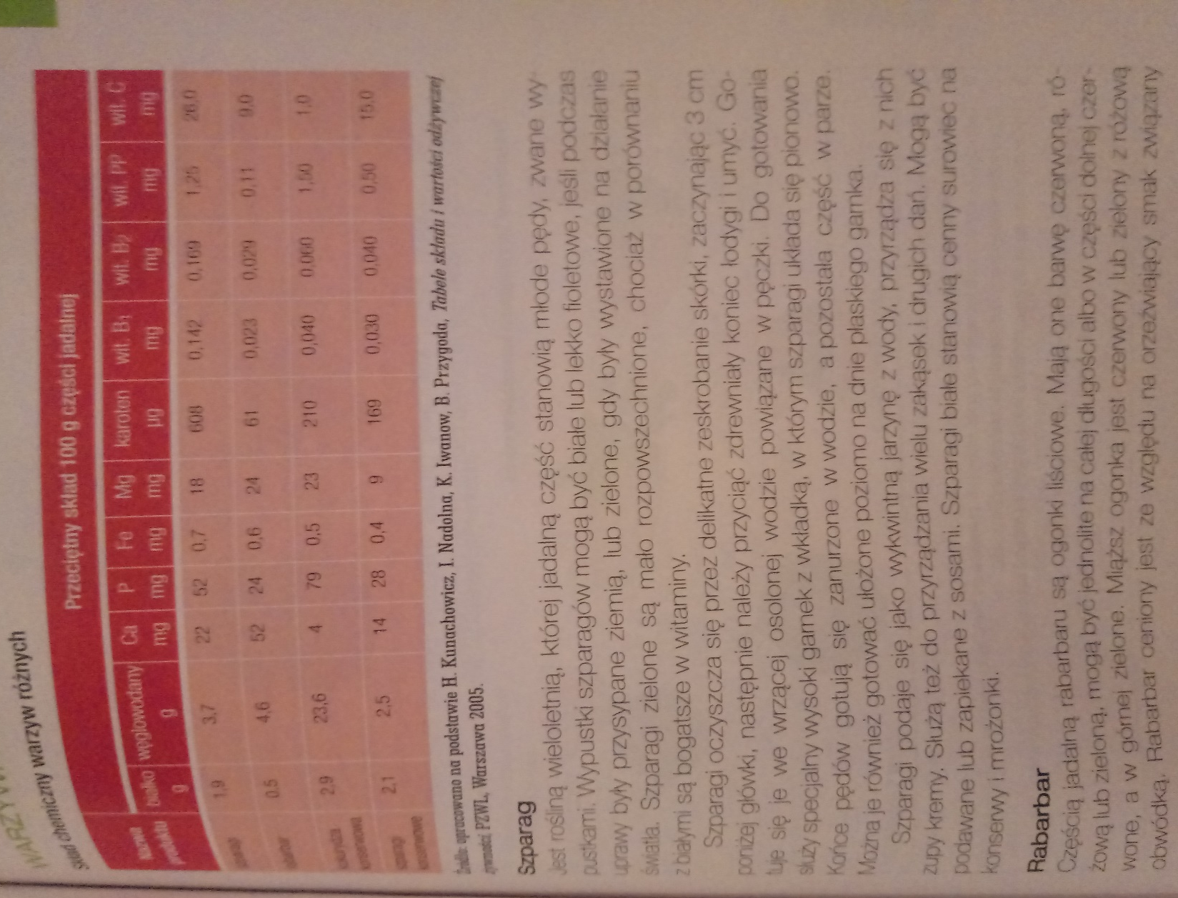
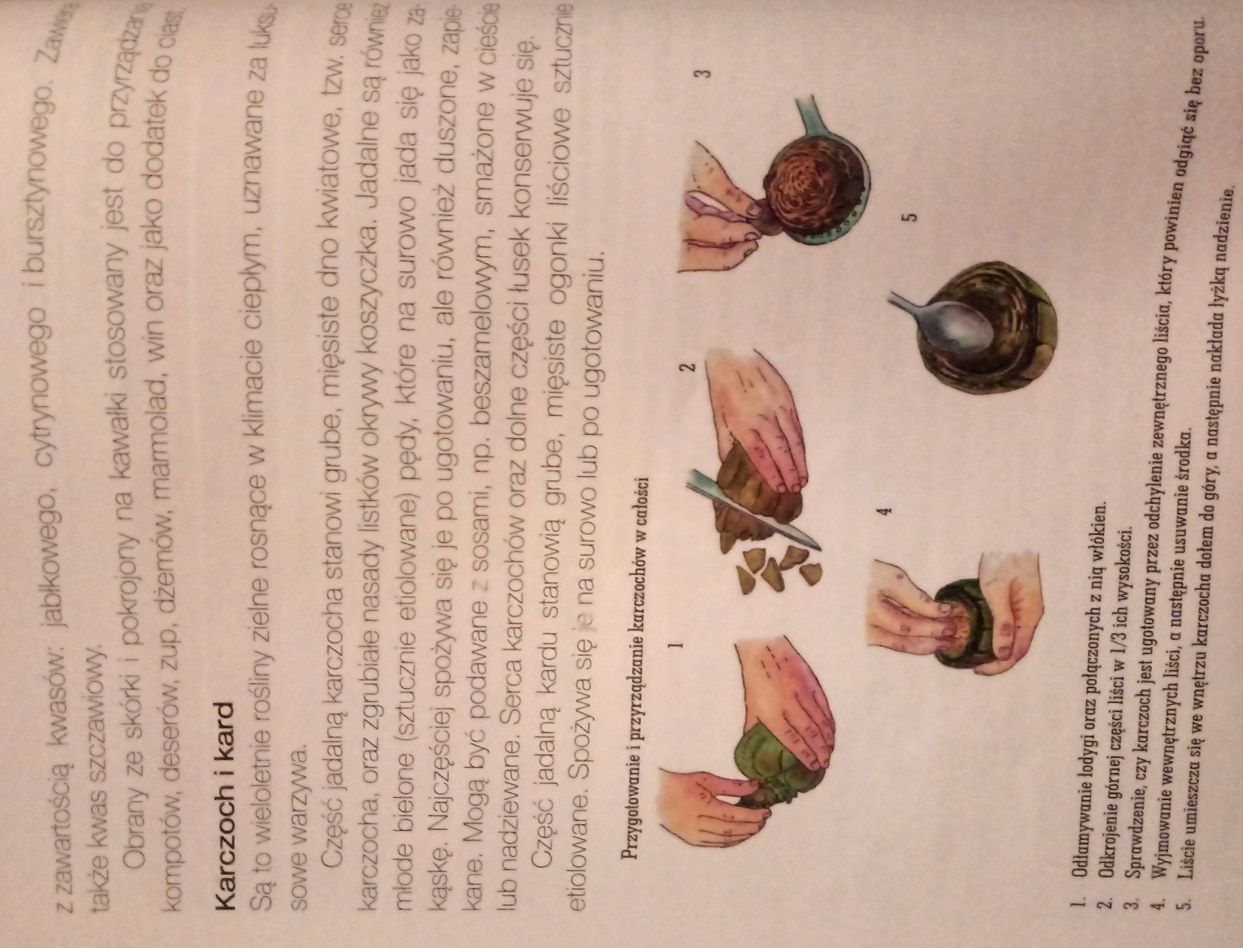

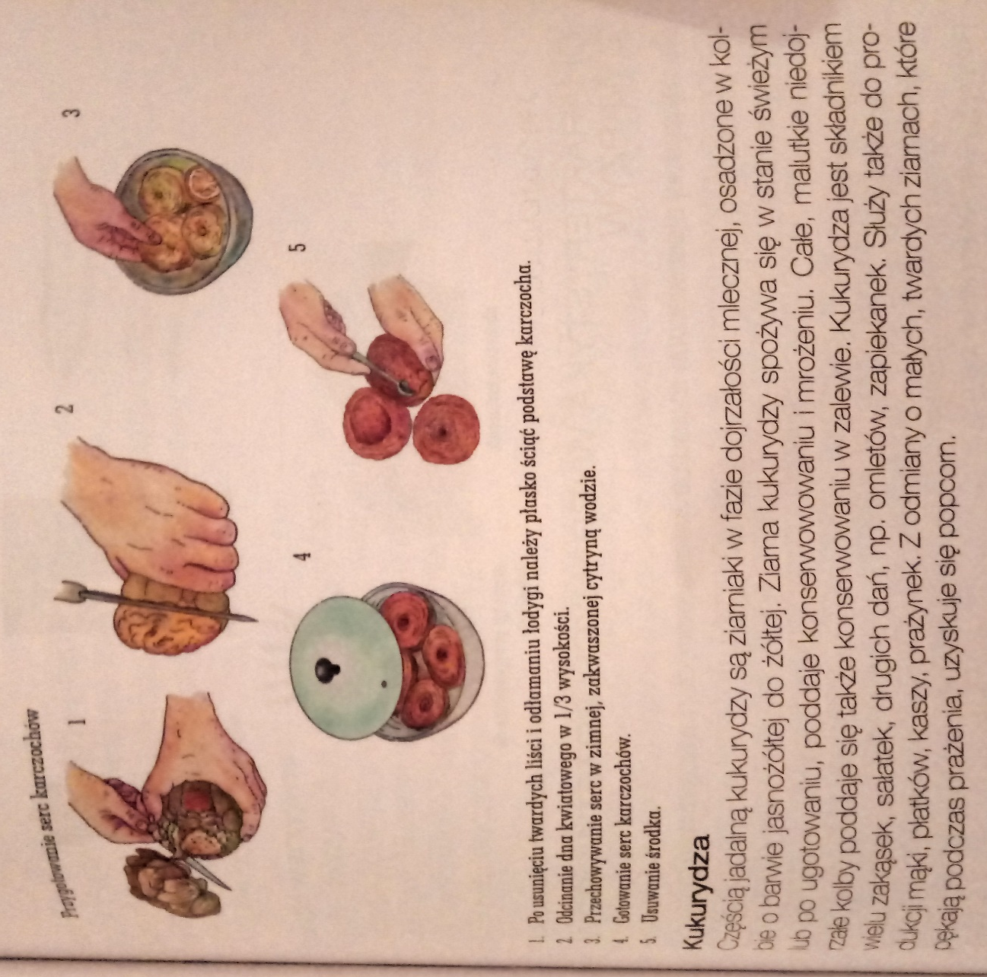
Na podstawie informacji zawartych w podręczniku proszę sporządzić notatkę wg wzoru:
- Do warzyw różnych zaliczamy: …. (proszę uzupełnić na podstawie podręcznika)
- Szparag - …(proszę krótko opisać na podstawie podręcznika)
- Rabarbar - … (proszę krótko opisać na podstawie podręcznika)
- Karczoch i kard - …(proszę krótko opisać na podstawie podręcznika)
- Kukurydza - …(proszę krótko opisać na podstawie podręcznika)

Zadanie do wykonania:
W wyszukiwarce Google, proszę wpisać nazwy poszczególnych warzyw z lekcji, aby poznać wygląd szczególnie tych, które nie są popularne.

Tym tematem kończymy charakterystykę warzyw, więc proszę na podsumowanie obejrzeć sobie filmik edukacyjny.
https://www.youtube.com/watch?v=tD-7lVdegIc
Proszę przyswajać sobie systematycznie wiedzę z tych lekcji, bo wyślę Wam ćwiczenia na ocenę

Życzę przyjemnej pracy, a w razie pytań proszę o kontakt na e-maila mbrzozowicz@zspzarnow.pl
Termin opracowania lekcji do 6 kwietnia.

